1引言 2
1.1编写目的 2
1.2背景 2
1.3定义 2
1.4参考资料 2
2任务概述 2
2.1目标 2
2.2用户的特点 3
2.3假定和约束 3
3需求规定 3
3.1对功能的规定 3
3.2对性能的规定 3
3.2.1精度 3
3.2.2时间特性要求 3
3.2.3灵活性 4
3.3输人输出要求 4
3.4数据管理能力要求 4
3.5故障处理要求 4
3.6其他专门要求 5
4运行环境规定 5
4.1设备 5
4.2支持软件 5
4.3接口 5
4.4控制 5

软件需求说明书的编写提示

1引言

1.1编写目的
本需求说明书目的在于，将用户提供的需求描述系统化、精确化、全面化，从而实现：
- 便于用户、分析人员和设计人员进行理解和交流
- 支持目标软件系统的确认
- 控制系统进化过程
- 明确产品需求，方便安排实施计划和进度，组织软件开发和测试
预期读者：
- 项目组所有人员
- 测试组所有人员
- 技术部经理
- SQA人员

1.2背景
说明：
- 待开发的软件系统的名称：微家
- 本项目的任务提出者：借光读书 开发团队
- 开发者：借光读书 开发团队
- 用户：中老年人（40-70岁）
- 实现该软件的计算机网络：国内的三大运行商巨头
- 该软件系统同其他系统或其他机构的基本的相互来往关系：无

1.3定义
列出本文件中用到的专门术语的定义和外文首字母组词的原词组
- 系统进化：软件产品交付给客户之后所发生的一系列改进活动,是有目的地从早期版本来产生新版本的过程,是 软件工程中的一个重要领域。
- SQA：（Software Quality Assurance），是建立一套有计划，有系统的方法，来向管理层保证拟定出的标准、步骤、实践和方法能够正确地被所有项目所采用。软件质量保证的目的是使软件过程对于管理人员来说是可见的。它通过对软件产品和活动进行评审和审计来验证软件是合乎标准的。

1.4参考资料
河北师范大学软件学院git库，网址https://github.com/edu2act/course-android
Android 疯狂讲义 李刚
Android 软件开发详解 杨丰盛

2任务概述

2.1目标
该 微家app开发的主要意图是丰富中老年人的业余生活，给他们一个发牢骚的空间，同时加深与子女之间的亲情，让“空巢”中老年人不再孤单，无聊，同时基于极光技术的定位，通讯，也大大消除了子女对父母安全的顾虑和担忧，甚至本软件的远程设置提醒，也为那些健忘的父母提供生活方便，如提醒吃药等。中老年人，尤其“空巢”的中老年人，他们可以通过发帖，分享自己身边的新鲜事，或者牢骚，也可以看别人的帖子获得快乐，同时本app推送的养生资讯更是对提高老人的健康水平有极大的促进作用，还有防诈骗时时，这样丰富他们的闲暇时间，也加深与子女的亲情纽带，还解决子女对父母安全的顾虑。

2.2用户的特点
1.最终用户特点：
a.年龄在40-70岁（平均年龄55）
b.多为赋闲或者将要退休的中老年人
c.子女不在身边或者子女工作较忙的中老年人
2.操作人员：
a.熟练使用AS，JavaEE，MySql。
b.熟练掌握Java，数据库相关知识
c.学历必须在本科及以上
3.维护人员:
a.熟练掌握黑盒，白盒测试技术以及各种测试方法
b.对各种编程语言，有一定认识，掌握基础应用
c.学历是本科及以上
4.本软件的预期使用频度：较为频繁（一天2个小时）

2.3假定和约束
- 开发软件运行的最短寿命：10年
进行显然方案选择比较的期限：一个月
- 经费来源和使用限制：开发方的投入报酬
使用限制：人员工资开销，软件的维护开销
- 硬件、软件条件和限制：
  - 安卓3.0以上智能手机
  - 允许调用相关权限
- 可利用的信息和资源：
读取的联系人列表，注册的相关信息等
- 建议开发软件投入使用的最迟时间：一个月
开发期限：一个月。

3需求规定

3.1对功能的规定
IPO表：

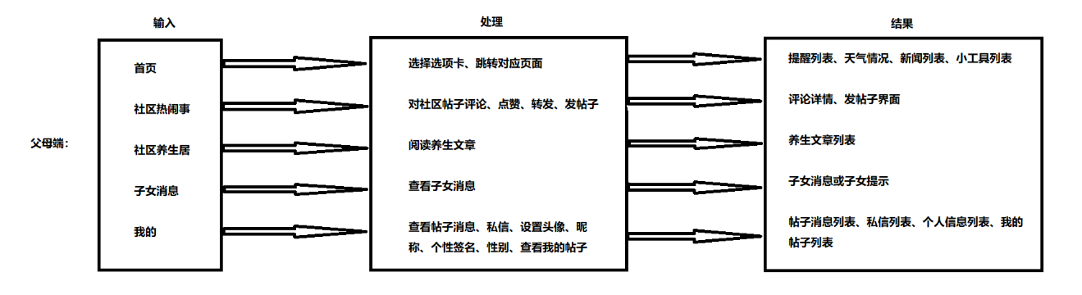
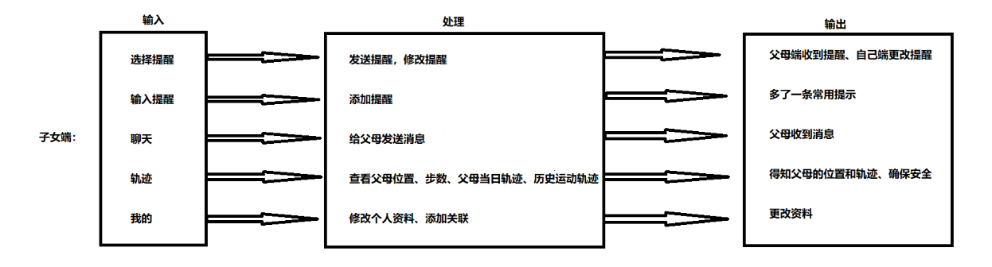

3.2对性能的规定

3.2.1精度
百分之百。

3.2.2时间特性要求
- 响应时间：不超过5s
- 更新处理时间：不超过5s
- 数据的转换和传送时间：不超过5s

3.2.3灵活性
说明对该软件的灵活性的要求，即当需求发生某些变化时，该软件对这些变化的适应能力，如：
- 操作方式上的变化：常规操作
- 运行环境的变化：不可变化
- 同其他软件的接口的变化：无接口
- 精度和有效时限的变化：0-5s
- 计划的变化或改进：连接蓝牙智能设备。

3.3输入输出要求
无

3.4数据管理能力要求
数据库设计
2019年11月13日, 星期三
21:59
父（母）端Sql：
1. 父（母）账号密码.sql
a. *手机号、密码（默认手机号）、注册时间、随机生成的ID、昵称（为空则同ID）、微信账号、qq账号、类别
2. 父（母）个人资料.sql
a. *手机号、ID、昵称、性别、地区、幸福值、成就（值）、个性签名、头像id
3. 父（母）的联系人表.sql
a. *关联人ID 、个人id
4. 父（母）的关注.sql
a. *关注人ID、个人id
5. 父（母）成就列表.sql
a. *父（母）ID、成就值、成就名称
6. 新闻数据.sql
a. *新闻ID、新闻发布时间、新闻标题、新闻来源、新闻预览图、新闻地址
7. 养生居数据.sql
a. *养生新闻ID、发布时间、标题、来源、预览图、地址
8. 帖子集合表.sql
a. *用于计数的ID、帖子ID
9. 帖子表.sql
a. *帖子ID、标题、内容、发帖人ID、发布时间
10. 评论表.sql
a. *评论ID、帖子ID、发帖人ID、评论内容、评论时间
11. 帖子点赞表.sql
a. *帖子ID、点赞人ID、发帖人ID、点赞时间
12. 评论点赞表.sql
a. *评论ID、帖子ID、点赞人ID、评论人ID、点赞时间.
13. 评论回复表.sql
a. *评论ID、帖子ID、回复人ID、评论人ID、回复内容、点赞时间.
14. 我的收藏表.sql
a. *手机号、被收藏帖子/链接ID、收藏时间
15. 会话表.sql（多少个聊天就有多少个表、删除聊天也就会删除表【类似微信】）
a. *表ID、接收人ID、发送人ID、发送内容、最后一条内容ID、发送时间
16. 闹钟.sql（子女父母同用一个）
a. *闹钟ID、闹钟所定时间、发送人ID、接收人ID、闹钟提醒内容
子女端Sql
1. 子女个人资料.sql
a. *手机号、ID、昵称、性别、地区、头像id
2. 常用提示表.sql
a. *提示的ID、提示的内容
3. 闹钟表.sql（见父母端17）
4. 会话表.sql（见父母端16）
5. 步数表.sql
a. *父（母）ID、步数、日期
6. 行程表.sql
a. *计算用的ID、日期、截图ID

3.5故障处理要求
消息传送失败：反馈失败提示。

3.6其他专门要求
用户单位对安全保密的要求：高；
对使用方便的要求：大字体，易于中老年阅读；

4运行环境规定

4.1设备
列出运行该软件所需要的硬设备。说明其中的新型设备及其专门功能，包括：
- 处理器型号及内存容量：
基本适用于各种32位或者64位的处理器（安卓），
如业内最好的高通，还有联发科，三星，海思麒麟等等；
内存容量：运行内存：2G及以上
- 外存容量、联机或脱机、媒体及其存储格式，设备的型号：
外存容量：16G及以上
脱机方式
存储格式：FAT
设备的型号：无要求，安卓3.0以上均适用
- 输入及输出设备的型号和数量，联机或脱机：
无要求，基本均可以
- 数据通信设备的型号和数量:
无要求，现在的智能手机均可，如TD-LTE,MCE16等
- 功能键及其他专用硬件：
手机基础功能键，加上app自带的一个刷新按钮
专用硬件：无

4.2支持软件
操作系统：android3.0及以上
编译（或汇编）程序：无
测试支持软件：Wisdom RESTClient，自动化测试REST API

4.3接口
该软件同其他软件之间的接口：
各种API紧耦合，异步同步调用均可
数据通信协议：TCP/IP或WAP协议、GPRS协议、CDMA协议、PPPP协议

4.4控制
控制该软件的运行的方法
控制信号：
- AFC（自动频率控制）信号：
控制手机的时钟和蜂窝系统时钟同步，来源于
- 频率合成控制信号（SYNDAT、SYNEN、SYNCLK）：
控制频率合成电路工作在相应信道上
- 频段切换控制信号：
用于不同频段的切换
- 存储器的片选信号：
控制逻辑电路RAM等芯片的启动

